实验二、二叉树的基本操作
- 实验目的
了解和掌握线性表的逻辑结构和链式存储结构，掌握关于二叉树的基本操作，深刻理解二叉树的三种遍历的算法思想。
- 实验要求
根据实验要求，建立一个指定的二叉树，对建立好的二叉树实现插入，删除，查找，遍历等基本操作。
- 实验内容
创建一个根节点指向指定元素的二叉树，插入若干左右子树，对其进行如下基本操作：
- 返回该二叉树的根节点
- 返回该二叉树的深度
- 获取该二叉树的指定节点的父节点
- 获取该二叉树的指定节点的左子节点
- 获取该二叉树的指定节点的右子节点
- 对该二叉树进行前序，中序，后序三种方式进行遍历，并返回遍历结果
四、实验原理
二叉树的每个结点最多有两个孩子。用链接方式存储二叉树时，每个结点除了存储结点本身的数据外，还应设置两个指针域lchild和rchild，分别指向该结点的左孩子和右孩子。
二叉树节点类算法描述：
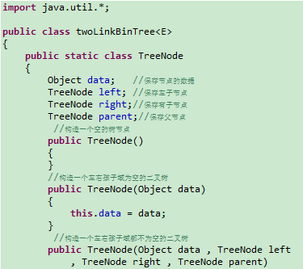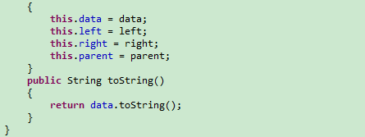
- 核心算法提示
- 创建二叉树的基本步骤
本次实验的二叉树采用链式存储结构，因此创建二叉树的过程是一个结点“逐个插入” 的过程。先建立一个只含父结点的空二叉树，然后依次添加新结点（左子节点或右子节点）。
创建含指定根元素的二叉树算法描述：
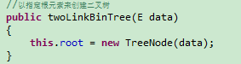
添加指定左（或右）子节点的算法描述：
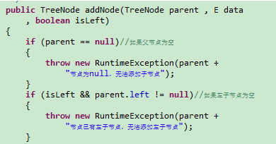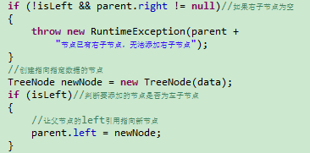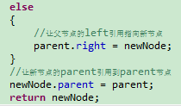

- 返回指定节点（非根节点）的父节点，
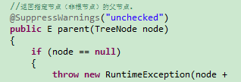
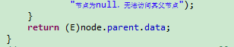
（3）返回指定节点（非叶子）的左子节点（或右子节点），不存在时返回null
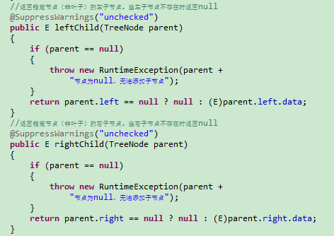
- 用递归方法返回二叉树的深度
如果根节点指向空，则深度为0，如果左子树或右子树都指向空，则深度为1，否则对根节点的左右子树分别使用该方法，然后取二者的较大值作为树的深度。
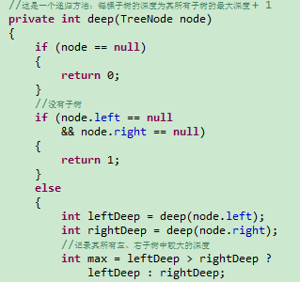
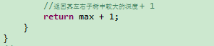
（5）遍历是二叉树各种操作的基础。二叉树是一种非线性结构，其遍历不像线性链表那样容易，无法通过简单的循环实现。二叉树是一种树形结构，遍历就是要让树中的所有节点被且仅被访问一次，即按一定规律排列成一个线性队列。二叉（子）树是一种递归定义的结构，包含三个部分：根结点（N）、左子树（L）、右子树（R）。根据这三个部分的访问次序对二叉树的遍历进行分类，总共有6种遍历方案：NLR、LNR、LRN、NRL、RNL和LNR。研究二叉树的遍历就是研究这6种具体的遍历方案，显然根据简单的对称性，左子树和右子树的遍历可互换，即NLR与NRL、LNR与RNL、LRN与RLN，分别相类似，因而只需研究NLR、LNR和LRN三种即可，分别称为“先序遍历”、“中序遍历”和“后序遍历”。 二叉树遍历通常借用“栈”这种数据结构实现，有两种方式：递归方式及非递归方式。本次实验采用递归方式。
1．先（根）序遍历的递归算法定义：
⑴访问根结点；
⑵遍历左子树；
⑶遍历右子树。
2．中（根）序遍历的递归算法定义：
⑴遍历左子树；
⑵访问根结点；
⑶遍历右子树。
3．后（根）序遍历得递归算法定义：
⑴遍历左子树；
⑵遍历右子树；
⑶访问根结点。
用递归方法实现二叉树的前序遍历算法描述：

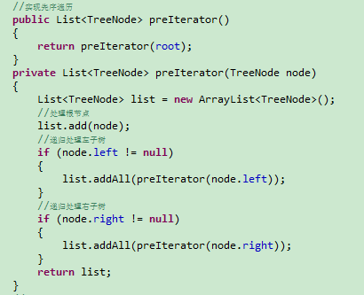
其他两种遍历方式的算法与前序遍历相似，请根据其定义仿照前序遍历算法自行编写。
- 广度优先周游二叉树
对于广度优先遍历二叉树，也就是按层次的去遍历。依次遍历根节点，然后是左孩子和右孩子。所以要遍历完当前节点的所有孩子，此时我们就不能用栈这个数据结构了，因为栈只能在栈顶操作。在这里，我们需要根据左右孩子的顺序来输出，所以就是先进先出的原则，那么我们当然就想到了队列这个数据结构。可以在队列头部依次插入左右孩子，在队列尾部依次读取并删除左右孩子，这样就保证了层次的输出。
用队列实现广度优先遍历的算法描述：
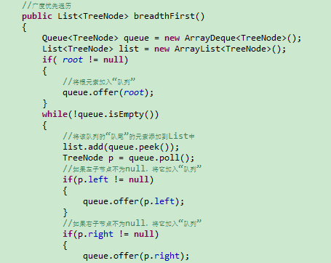
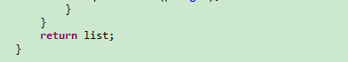
- 参考程序代码
import java.util.*;

public class twoLinkBinTree<E>
{
public static class TreeNode
{
Object data; //保存节点的数据
TreeNode left; //保存左子节点
TreeNode right;//保存有子节点
TreeNode parent;//保存父节点
//构造一个空的树节点
public TreeNode()
{
}
//构造一个左右孩子域为空的二叉树
public TreeNode(Object data)
{
this.data = data;
}
//构造一个左右孩子域都不为空的二叉树
public TreeNode(Object data , TreeNode left
, TreeNode right , TreeNode parent)
{
this.data = data;
this.left = left;
this.right = right;
this.parent = parent;
}
public String toString()
{
return data.toString();
}
}
private static TreeNode root;//保存根节点
//以默认的构造器来创建二叉树
public twoLinkBinTree()
{
this.root = new TreeNode();
}
//以指定根元素来创建二叉树
public twoLinkBinTree(E data)
{
this.root = new TreeNode(data);
}
/**
* 为指定节点添加子节点。
* @param index 需要添加子节点的父节点的索引
* @param data 新子节点的数据
* @param isLeft 是否为左节点
* @return 新增的节点
*/
public TreeNode addNode(TreeNode parent , E data
, boolean isLeft)
{
if (parent == null)//如果父节点为空
{
throw new RuntimeException(parent +
"节点为null，无法添加子节点");
}
if (isLeft && parent.left != null)//如果左子节点为空
{
throw new RuntimeException(parent +
"节点已有左子节点，无法添加左子节点");
}
if (!isLeft && parent.right != null)//如果右子节点为空
{
throw new RuntimeException(parent +
"节点已有右子节点，无法添加右子节点");
}
//创建指向指定数据的节点
TreeNode newNode = new TreeNode(data);
if (isLeft)//判断要添加的节点是否为左子节点
{
//让父节点的left引用指向新节点
parent.left = newNode;
}
else
{
//让父节点的left引用指向新节点
parent.right = newNode;
}
//让新节点的parent引用到parent节点
newNode.parent = parent;
return newNode;
}
//判断二叉树是否为空。
public boolean empty()
{
//根据根元素来判断二叉树是否为空
return root.data == null;
}
//返回根节点。
public TreeNode root()
{
if (empty())
{
throw new RuntimeException("树为空，无法访问根节点");
}
return root;
}
//返回指定节点（非根节点）的父节点。
public static Object parent(TreeNode node)
{
if (node == null)
{
throw new RuntimeException(node +
"节点为null，无法访问其父节点");
}
return node.parent.data;
}
//返回指定节点（非叶子）的左子节点。当左子节点不存在时返回null
public static Object leftChild(TreeNode parent)
{
if (parent == null)
{
throw new RuntimeException(parent +
"节点为null，无法添加子节点");
}
return parent.left == null ? null : parent.left.data;
}
//返回指定节点（非叶子）的右子节点。当右子节点不存在时返回null
public static Object rightChild(TreeNode parent)
{
if (parent == null)
{
throw new RuntimeException(parent +
"节点为null，无法添加子节点");
}
return parent.right == null ? null : parent.right.data;
}
//返回该二叉树的深度。
public static int deep()
{
//获取该树的深度
return deep(root);
}
//用递归方法求二叉树深度
private static int deep(TreeNode node)
{
if (node == null)
{
return 0;
}
//没有子树
if (node.left == null
&& node.right == null)
{
return 1;
}
else
{
int leftDeep = deep(node.left);
int rightDeep = deep(node.right);
//记录其所有左、右子树中较大的深度
int max = leftDeep > rightDeep ?
leftDeep : rightDeep;
//返回其左右子树中较大的深度 + 1
return max + 1;
}
}
//实现先序遍历
private List<TreeNode> preIterator(TreeNode node)
{
List<TreeNode> list = new ArrayList<TreeNode>();
//处理根节点
list.add(node);
//递归处理左子树
if (node.left != null)
{
list.addAll(preIterator(node.left));
}
//递归处理右子树
if (node.right != null)
{
list.addAll(preIterator(node.right));
}
return list;
}
//实现中序遍历
private List<TreeNode> inIterator(TreeNode node)
{
List<TreeNode> list = new ArrayList<TreeNode>();
//递归处理左子树
if (node.left != null)
{
list.addAll(inIterator(node.left));
}
//处理根节点
list.add(node);
//递归处理右子树
if (node.right != null)
{
list.addAll(inIterator(node.right));
}
return list;
}
//实现后序遍历
private List<TreeNode> postIterator(TreeNode node)
{
List<TreeNode> list = new ArrayList<TreeNode>();
//递归处理左子树
if (node.left != null)
{
list.addAll(postIterator(node.left));
}
//递归处理右子树
if (node.right != null)
{
list.addAll(postIterator(node.right));
}
//处理根节点
list.add(node);
return list;
}
//广度优先遍历
public List<TreeNode> breadthFirst()
{
Queue<TreeNode> queue = new ArrayDeque<TreeNode>();
List<TreeNode> list = new ArrayList<TreeNode>();
if( root != null)
{
//将根元素加入“队列”
queue.offer(root);
}
while(!queue.isEmpty())
{
//将该队列的“队尾”的元素添加到List中
list.add(queue.peek());
TreeNode p = queue.poll();
//如果左子节点不为null，将它加入“队列”
if(p.left != null)
{
queue.offer(p.left);
}
//如果右子节点不为null，将它加入“队列”
if(p.right != null)
{
queue.offer(p.right);
}
}
return list;
}

@SuppressWarnings("unused")
public static void main(String[] args)
{
@SuppressWarnings({ "rawtypes", "unchecked" })
twoLinkBinTree<String> binTree = new twoLinkBinTree("root");
//依次添加节点
twoLinkBinTree.TreeNode tn1 = binTree.addNode(binTree.root()
, "a" , true);
twoLinkBinTree.TreeNode tn2 = binTree.addNode(binTree.root()
, "b" ,false );
twoLinkBinTree.TreeNode tn3 = binTree.addNode(tn1
, "c" , true);
twoLinkBinTree.TreeNode tn4 = binTree.addNode(tn1
, "d" , false);
twoLinkBinTree.TreeNode tn5 = binTree.addNode(tn3
, "e" , false);
twoLinkBinTree.TreeNode tn6 = binTree.addNode(tn5
, "f" , true);
twoLinkBinTree.TreeNode tn7 = binTree.addNode(tn5
, "g" , false);
System.out.println("the depth of the bintree is "+deep());
System.out.println("the parent of tn3 is "+parent(tn3));
System.out.println("the leftChild of tn3 is "+leftChild(tn3));
System.out.println("the rightChild of tn3 is "+rightChild(tn3));
System.out.println(binTree.preIterator(root));
System.out.println(binTree.inIterator(root));
System.out.println(binTree.postIterator(root));
System.out.println(binTree.breadthFirst());
}
}
程序运行结果为：
